Faculté des exacte et informatique
Département de chimie
Travaux pratique (Modélisation moléculaire) M2 Chimie organique
M2 Chimie des matériaux
TP °01 Minimisation de l’énergie d’un système moléculaire
Introduction
La modélisation moléculaire est un outil destiné aux chercheurs préoccupés par la structure et la réactivité des molécules. La connaissance de la structure des édifices moléculaires permet de comprendre ce qui est réalisé dans une transformation physique, chimique ou biologique. Elle peut permettre aussi de prévoir de telles transformations. La compréhension comme la prévision sont considérablement facilitées lorsque l'on peut visualiser les structures.
Une molécule est correctement décrite par sa géométrie et ses propriétés thermodynamiques. La visualisation doit rendre compte de l'ensemble de ces caractéristiques.
La question essentielle est de représenter une molécule sur l'écran de la façon la plus proche possible de la "réalité". L’utilisation de l’informatique a permis de mettre au point un outil performant : la modélisation moléculaire.

Mécanique moléculaire :

Utilisation de la mécanique newtonienne pour approcher les structures des molécules. On va modifier les coordonnées des atomes afin d’avoir la conformation de la molécule à l’état d’énergie minimum (en fait, un cliché de la molécule dans des conditions statiques à 0°K). Le modèle représente les atomes dans les molécules par des « boules de mousse électrifiées et reliées par des ressorts ». L’ensemble des constantes de force et coefficients d’interactions pour les forces s’exerçant est appelé champ de force : ses paramètres sont basés sur des calculs de spectroscopies, de mécanique quantique et optimisés sur des structures connues. Pour trouver la géométrie optimum d’un ensemble d’atomes, il faut minimiser 3 coordonnées cartésiennes par atome (pour une protéine de 1000 atomes = 3000 coordonnées cartésiennes). Donc il faut trouver le minimum d’une fonction (l’énergie) dans un espace à quelques milliers de variables. Toutes les méthodes d’optimisation connues ne peuvent trouver qu’un minimum local (cf. “plateau d’oeufs”). On ne sait pas trouver un minimum global d’énergie : donc on n’est jamais sur de trouver ce minimum global de l’énergie pour une molécule.

Dynamique moléculaire :

On sait que les structures ne sont pas figées aux températures auxquelles on veut les étudier. On va simuler le mouvement des atomes d'une molécule en intégrant les équations de Newton F = ma (F vecteur force, a : vecteur accélération). Les atomes sont alors modélisés par des « boules de mousse en mouvement électrifiées et reliées par des ressorts ». Pour un système de milliers d’atomes, on calcule les forces sur chaque atome, puis leur accélération, et enfin leur vitesse, leurs nouvelles positions, et donc les nouvelles forces. Vu que les forces changent suivant les positions des atomes, il faut calculer avec des pas petits (pas d’intégration) : on prend des pas de 1 femtoseconde (10-15 seconde), si on prenait des pas plus grands, la simulation serait plus fausse, car les forces auraient réellement changé pendant le pas d’intégration, et ce changement n’aurait pas été pris en compte.

But
Calcule de l’énergie minimale d’un système phénolique substitué par un logiciel de modélisation moléculaire appelé Hyperchem comprend de manière générale les modules suivants : 1 - Construction, visualisation et manipulation des molécules. 2 - Calculs 3 - Sauvegarde des structures et gestion des fichiers 4 - Etude des propriétés moléculaires.
Principe
Modéliser une molécule consiste à préciser, à partir de calculs, la position des atomes qui la constituent, dans l'espace et de calculer l'énergie de la structure ainsi engendrée. Une représentation "la plus proche possible de la réalité" correspondra à une structure de plus basse énergie.
Calculs
Les utilisateurs de la modélisation moléculaire se divisent en deux groupes :
- ceux qui font des calculs relativement précis sur des petites molécules (environ 100 atomes) - ceux qui cherchent par des méthodes plus approximatives à déterminer la structure des macromolécules.
Les méthodes de calculs utilisées répondent plus ou moins bien à ces deux types de préoccupation :
- la Mécanique Moléculaire (MM) basée sur les calculs de mécanique classique qui permet de calculer l'énergie stérique du système. Elle utilise comme outil le "champ de force"
- la Mécanique Quantique (MQ) basée sur la résolution d'une équation différentielle fonction des seules coordonnées électroniques du système (équation de Schrödinger).
Description
On considère une molécule (en général dans le vide) comme un ensemble d'atomes sur lesquels s'exercent des forces élastiques et harmoniques; on ne s'intéresse qu'aux noyaux, les électrons sont ignorés. Chacune de ces forces est décrite par une fonction d'énergie potentielle. La combinaison de toutes ces fonctions est appelée "champ de force".
E_{T} = Es + Eb + Et + Eq + Ev + Esb + ...
Chaque terme représente la variation de l'énergie avec une variable du système :
Es : énergie d'élongation (longueur de liaison R) Eb : énergie de liaison (angle de valence θ) Et : énergie de tortion (angle dièdre φ) Eq : énergie électrostatique (charge ou dipôle) Ev : énergie de Van der Waals (atomes non liés) Esb : terme croisé élongation – liaison.
L'utilisation du champ de force pour le calcul de l'énergie E d'une structure est appelée :"Mécanique Moléculaire" (M.M.) Ces calculs permettent de rechercher l'état de plus basse énergie par minimisation de E en ajustant les variables
Calcul et la minimisation de l'énergie E
- Choix des outils.
Dans un premier temps, en fonction de la structure étudiée et des résultats recherchés, il faut choisir les outils: - le type des calculs : Mécanique Moléculaire ou Mécanique quantique. le champ de force la méthode A partir de l'expression du champ de force (M.M) ou de la base et la méthode (M.Q.), l'énergie E de la structure est calculée (Single point).
L'état de plus basse énergie correspondant à un puits de potentiel est recherché par minimisation. L'opérateur de minimisation est appelé "minimiseur".
- Choix du minimiseur
Le logiciel Hyperchem propos trois types d'algorithmes: - utilisant la dérivée première : Steepest Descent Conjugate Gradient : Fletcher-Reeves , Polak-Ribière - utilisant la dérivée seconde : Newton-Raphson Block Diagonal
Manipulation
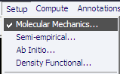
Dans l’interface graphique du logiciel Hyperchem faire la construction de la molécule d’étude 1-Mythyle phénol.
- Crée un répertoire de TP 01
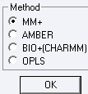
- Choisi votre champ de calcule par mécanique moléculaire via
- Faire une première optimisation via

- Optimiser et calculer les énergies de 1-Mythyle phénol. Via
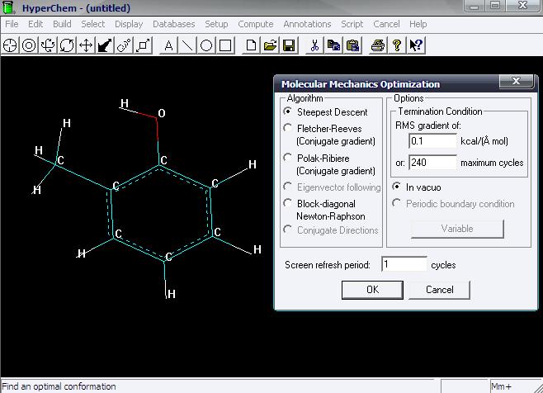
Questions
- Calculer l’énergie de 1-Mythyle phénol par toutes les expressions dans chaque algorithme puis sauvegarde vous structures.
- Présenter et discuter vos résultats ?
- Pour quoi on sauvegarde les structures après chaque optimisation?
- Faire conclusion générale.

